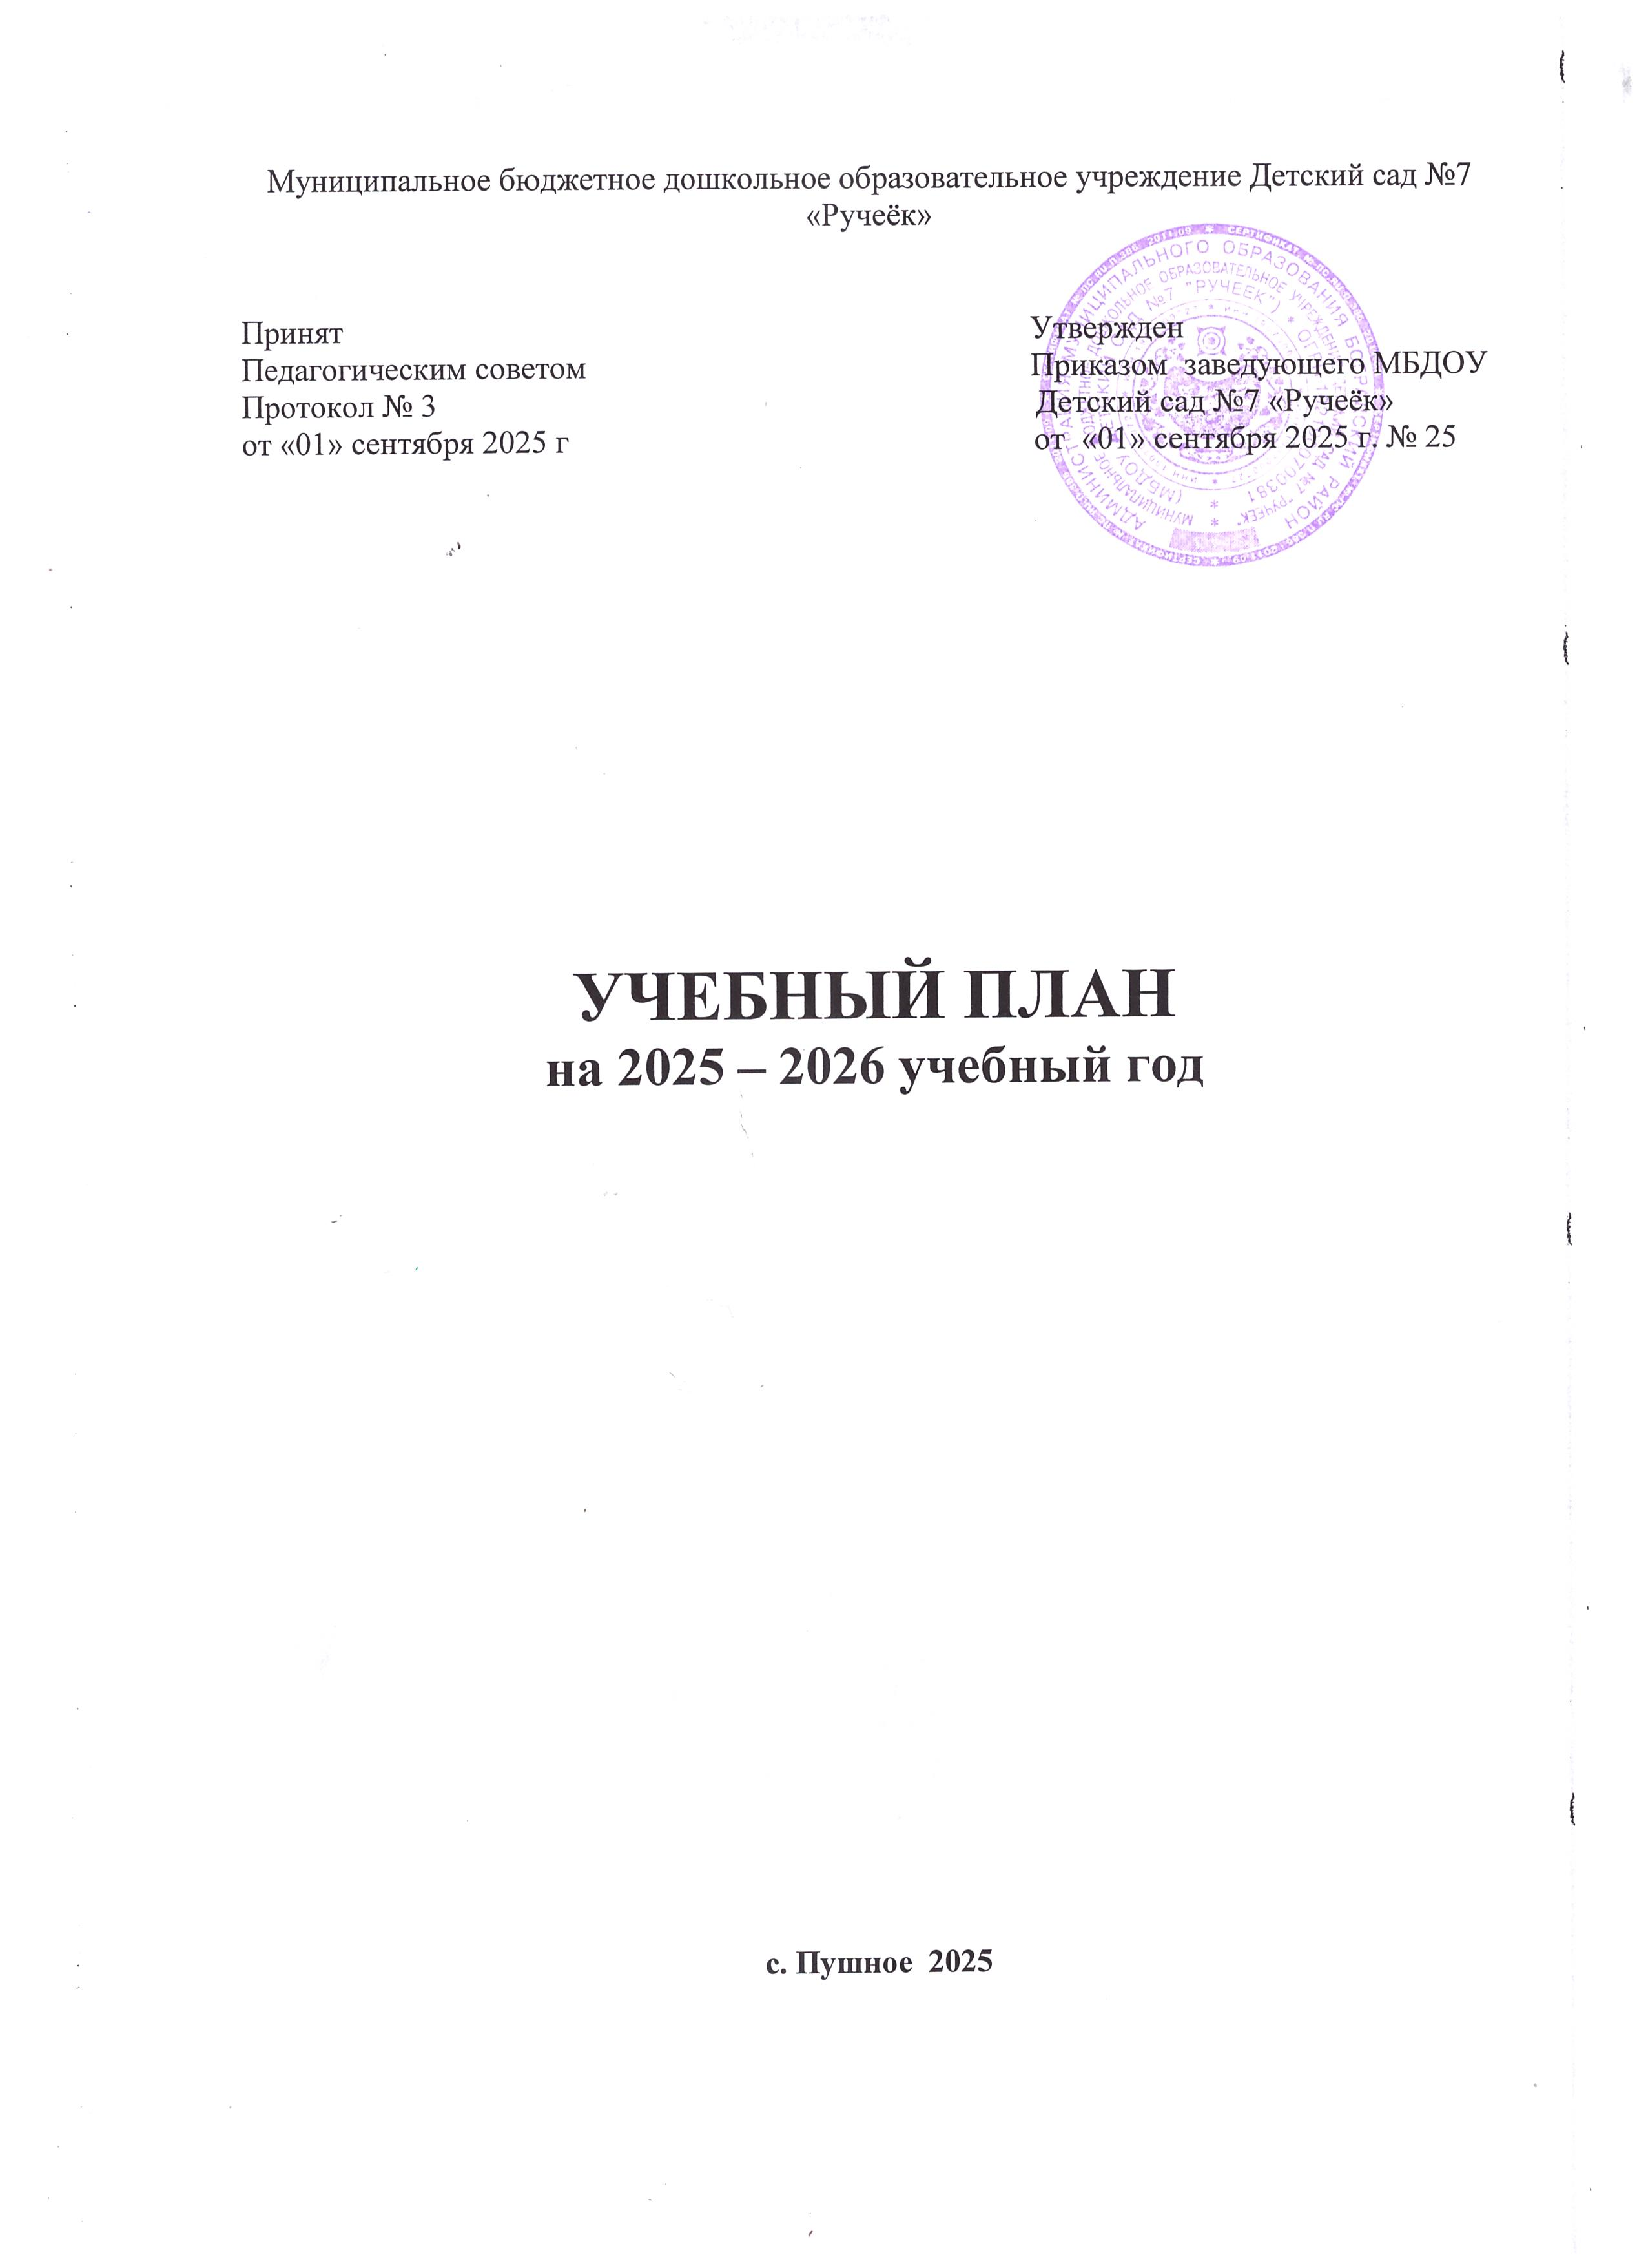

Пояснительная записка
к учебному плану на 2025-2026 учебный год

Учебный план разработан в соответствии с:
- Федеральным законом «Об образовании в Российской Федерации» от 29.12.2012 № 273 – ФЗ (последняя редакция);
- Федеральным государственным образовательным стандартом дошкольного образования, утверждённым приказом Министерства образования и науки РФ от 17.10.2013 N 1155 (с изменениями и дополнениями);
- Федеральной образовательной программой дошкольного образования, утверждённой приказом Министерством просвещения РФ от 25.11.2022 № 1028;
- Санитарными правилами СП 2.4.3648-20 «Санитарно-эпидемиологические требования к организациям воспитания и обучения, отдыха и оздоровления детей и молодёжи», утверждёнными Постановлением Главного государственного санитарного врача РФ от 28.09.2020 № 28;
- Санитарными правилами и нормами СанПиН 1.2.3685-21 «Гигиенические нормативы и требования к обеспечению безопасности и (или) безвредности для человека факторов среды обитания», утверждёнными Постановлением Главного государственного санитарного врача РФ от 28.01.2021 № 2;
Порядком организации и осуществления образовательной деятельности по основным общеобразовательным программам - образовательным программам дошкольного образования, утверждённым приказом Министерства просвещения РФ от 31.07.2020 № 373.
- Образовательной программой дошкольного образования МБДОУ Детский сад № 7 «Ручеёк».

В учебный план включены следующие структурные единицы, представляющие определенные направления развития и образования детей - образовательные области: «Социально- коммуникативное развитие», «Познавательное развитие», «Речевое развитие», «Художественно - эстетическое развитие», «Физическое развитие».
Учебный план реализуется с учетом принципа интеграции образовательных областей.
Конкретное содержание образовательных областей зависит от возрастных и индивидуальных особенностей детей, определяется целями и задачами Программы и реализуется в различных видах деятельности (общении, игре, познавательно-исследовательской деятельности - как сквозных механизмах развития ребенка).
Максимально допустимый объем образовательной нагрузки в I половине дня составляет:
Для детей групп раннего возраста (1,5-3 лет) - 10 минут.
Для детей младшей группы (3-4 лет) - 30 минут.
Для детей средней группы (4-5 лет) - 40 минут.
Для детей старшей группы (5-6 лет) - 45 минут.
Для детей подготовительной к школе группе (6-7 лет) - не более 90 мин. (1,5 часа).
Продолжительность непрерывной образовательной деятельности составляет:
для детей 3-го года жизни - не более 10 минут
для детей 4-го года жизни - не более 15 минут,
для детей 5-го года жизни - не более 20 минут,
для детей 6-го года жизни - не более 25 минут
для детей 7-го года жизни - не более 30 минут.
В середине времени, отведенного на непрерывную образовательную деятельность, проводится физкультминутка. Перерывы между периодами непрерывной образовательной деятельности - не менее 10 минут
Непрерывная образовательная деятельность с детьми старшего дошкольного возраста осуществляется во второй половине дня после дневного сна 2-3 раза в неделю. Ее продолжительность составляет не более 25-30 минут в день. В середине непрерывной образовательной деятельности статического характера проводится физкультминутка.
Непрерывная образовательная деятельность, требующая повышенной познавательной активности и умственного напряжения детей, проводится в первую половину дня и в дни наиболее высокой работоспособности (вторник, среда), сочетается с НОД «Физическая культура» и «Музыка».
Назначение образовательной деятельности состоит в обеспечении полноценного развития личности ребенка во всех образовательных областях, а именно: в сферах социально-коммуникативного, познавательного, речевого, художественно-эстетического и физического развития личности детей на фоне их эмоционального благополучия и положительного отношения к миру, к себе и к другим людям.
Образовательная область «Социально-коммуникативное развитие» реализуется через проведение интегрированной непрерывной образовательной деятельности по воспитанию нравственных и патриотических чувств, трудовому воспитанию (самообслуживание, общественно-полезный труд, труд в природе, воспитание уважения к труду взрослых); по формированию основ безопасности (безопасное поведение в природе, безопасность на дорогах, безопасность собственной жизнедеятельности) и систематических бесед о правилах поведения при возникновении ЧС.
Образовательная область «Познавательное развитие» реализуется через проведение непрерывной образовательной деятельности: «Математическое развитие», «Ознакомление с окружающим миром (основы науки и естествознания)» («Познавательно – исследовательская деятельность», «Ознакомление с предметным окружением», «Ознакомление с социальным миром», «Ознакомление с миром природы»).
Образовательная область «Речевое развитие» реализуется через проведение непрерывной образовательной деятельности «Развитие речи, основы грамотности», во время которой создаются условия для организации работы над формированием словаря, звуковой культуры речи, грамматического строя и связной речи; по подготовке к обучению грамоте (подготовительная к школе группа), по приобщению к художественной литературе.
Образовательная область «Художественно - эстетическое развитие» реализуется через проведение непрерывной образовательной деятельности «Рисование», «Лепка», «Аппликация», «Ручной труд», «Музыка», по приобщению детей к искусству, конструктивно-модельной деятельности; в совместной деятельности с педагогом; через кружковую работу, через окружающую ребенка эстетическую развивающую среду.
Образовательная область «Физическое развитие» реализуется через проведение непрерывной образовательной деятельности «Физическая культура» 3 раза в неделю (1 раз в неделю – на прогулке); обеспечение здорового ритма жизни воспитанников (гибкий режим, организация микроклимата в группе); режимные моменты (утреннюю гимнастику и гимнастику пробуждения после сна, гигиенические процедуры, прогулки, естественное закаливание); активный отдых (физкультурные досуги и развлечения, праздники, игры-забавы, дни и недели здоровья); индивидуальную работу с детьми по развитию движений, самостоятельную двигательную активность.
Основу организации образовательного процесса во всех группах составляет комплексно - тематический принцип. Тема недели первоначально рассматривается в процессе организованной образовательной деятельности по развитию речи и познавательному развитию.

Учебный план
непрерывной образовательной деятельности
на 2025– 2026 учебный год

дошкольный возраст

Непрерывная образовательная деятельность

Базовый вид  деятельности | Периодичность
Базовый вид  деятельности | Младшая  группа |  |  | Средняя  группа |  |  |  | Старшая  группа |  |  |  | Подготовительная  к школе группа
 | В  неделю | В  год |  | В  неделю |  | В  год |  | В  неделю |  | В  год |  | В  неделю |  | В  год
 | Образовательная область «Физическое развитие»
Физическая культура  в помещении | 2 | 76 |  | 2 |  | 76 |  | 2 |  | 76 |  | 2 |  | 76
Физическая культура  на прогулке | 1 | 38 |  | 1 |  | 38 |  | 1 |  | 38 |  | 1 |  | 38
 | Образовательная область «Познавательное развитие»
Ознакомление с окружающим миром (основы науки естествознания) | 1 | 38 |  | 1 |  | 38 |  | 1 |  | 38 |  | 1 |  | 38
Математическое развитие | 1 | 38 |  | 1 |  | 38 |  | 1 |  | 38 |  | 2 |  | 76
 | Образовательная область «Речевое развитие»
Развитие речи, основы грамотности | 1 | 38 |  | 1 |  | 38 |  | 2 |  | 76 |  | 2 |  | 76
 | Образовательная область «Художественно - эстетическое развитие»
Рисование | 1 |  | 38 |  | 1 |  | 38 |  | 2 |  | 76 |  | 2 |  | 76
Лепка, аппликация, ручной труд | 1 |  | 38 |  | 1 |  | 38 |  | 1 |  | 38 |  | 1 |  | 38
Продолжительность условного учебного часа (минут) | 15  минут |  |  |  | 20  минут |  |  |  | 25  минут |  |  |  | 30  минут
Образовательная  нагрузка в неделю | 2 часа 30 мин |  |  |  | 3часа 20 мин |  |  |  | 5 часов |  |  |  | 6часов 30 мин
Общее количество часов в неделю/в год | 10 |  | 304 |  | 10 |  | 304 |  | 12 |  | 380 |  | 13 |  |  | 418

Учебный план
непрерывной образовательной деятельности
на 2025 – 2026 учебный год

ранний возраст

II группа раннего возраста

Базовый вид  деятельности | Периодичность
Базовый вид  деятельности | В неделю | В год
Физкультурное | 3 | 114
Ребенок и окружающий мир | 1 | 38
Развитие речи. Художественная литература | 2 | 76
Рисование | 1 | 38
Лепка/конструирование | 1 | 38
Музыкальное | 2 | 76
Продолжительность условного учебного часа (минут) | 8-10 минут
Образовательная нагрузка в неделю | 40-50 минут
Общее количество часов в неделю/в год | 10 | 380

